ACO Profiline, 1,0 m

ACO

Eigenschaften

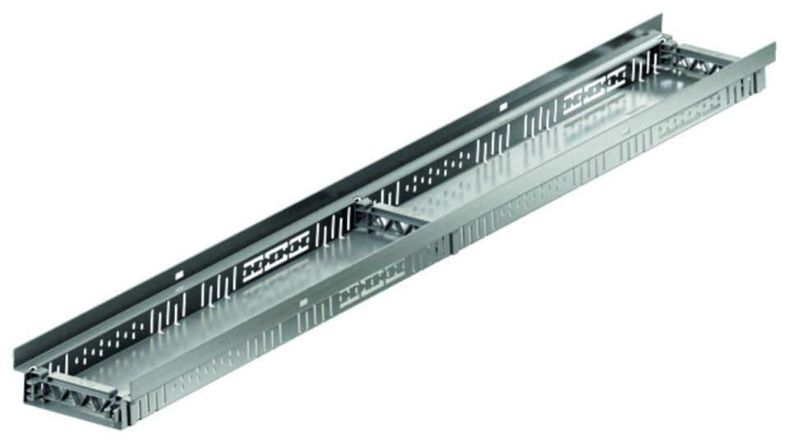

Ausführung Abdeckung

ohne Rost

Ausführung Rinne

Kastenrinne mit offenen Seitenwänden

Form

gerade Rinne

Produkt

Kastenrinne mit offenen Seitenwänden

Verbindung Rinnenelemente

Steckverbindung

Werkstoff

Edelstahl, Stahl

Länge (mm)

1.000,00

Nennweite DN

100,00 - 200,00

Gefälle Rinne

ohne Gefälle